Miles de jubilados reivindican en el Congreso: “Sánchez si eres socialista, defiende al pensionista”
María F. Sánchez. CUARTO PODER, miércoles, 16 de octubre de 2019

Imagen de la manifestación en Madrid. / María F.Sánchez
Miles de pensionistas de todas partes del país, decenas de miles según la organización y 8.000 según ha indicado la Delegación de Gobierno a este medio, se han encontrado este miércoles en Madrid para llevar sus exigencias al Congreso de los Diputados y al Gobierno. En esta "jornada histórica", tal y como ellos mismos la han definido, ha habido reproches a la clase política del país y, en especial, al presidente en funciones. "Pedro Sanchez, si eres socialista defiende al pensionista", han coreado los jubilados.
"Sánchez está llevando a este país a este un callejón sin salida porque podría haber formado gobierno progresista y no lo ha hecho", ha indicado en declaraciones a cuartopoder.es Domiciano Sandoval, portavoz de la Coordinadora Estatal para la Defensa del Sistema Público de Pensiones (COESPE). Jubilados y jubiladas de toda la geografía española han marchado de la Puerta del Sol hasta la Cámara Baja para entregar sus demandas, entre las que hay algunas urgentes: la regulación de la subida de las pensiones acorde al IPC y la equiparación de la pensión mínima al salario mínimo, que debería subir hasta 1.080 euros, según la Carta Social Europea. También han exigido la derogación de las dos últimas reformas laborales, tanto la del PP como la del PSOE.
"Este movimiento social no se va a rendir nunca", ha gritado Sandoval a las puertas del Congreso, entre los gritos de "sí se puede" de sus compañeros pensionistas. "Este es un movimiento social que está en la calle para el futuro de todos" y "hemos demostrado que movilizamos a miles y miles de ciudadanos", ha añadido.
Publicidad
Más de un centenar de autobuses procedentes de toda las partes del Estado llegaban a Madrid esta Mañana. En la Puerta del Sol se han unido a las dos columnas de las decenas de pensionistas que llegaron a pie este martes a Madrid desde Bilbao y Rota (Cádiz) después de semanas de dura caminata. Juntos han gritado "gobierne quien gobierne, las pensiones se defienden".
"722 kilómetros en 25 etapas. Personas de 65 años, de 70, que hemos pasado mucho sufrimiento para decir a la clase política que aquí defendemos el sistema público de pensiones. Cuando venía recibía un mensaje de mi nieta dando ánimos. Yo estoy aquí por mis nietos", ha dicho ante el Congreso el portavoz de la marcha de Rota, Ángel Nova, emocionado y con la voz gastada. "Aquí hay banderas de todas las comunidades porque el movimiento de pensionistas es un factor aglutinador sin ninguna diferencia territorial", ha indicado el portavoz de la columna de Bilbao. "A Sánchez le está creciendo la nariz de tanto prometer y no cumplir. Tiene que haber un gobierno del cambio que cumpla las expectativas de cambio de toda la ciudadanía", ha añadido.
Las mujeres pensionistas han llevado su particular reivindicación a esta jornada. "Una de cada cuatro mujeres mayor de 65 años está por debajo de la pobreza", han criticado desde la Comisión de Mujeres de COESPE. "Nos violentan con la pobreza de nuestras retribuciones y nuestras pensiones cuando somos mayores y dependientes" a las que hemos dedicado la vida "a cuidar a otros y a trabajar con los niños, en el campo, en el mar, en la casa, en la economía sumergida...", han reivindicado. "Nos declaramos en rebeldía", han subrayado.
Pensionistas jóvenes con diversidad funcional, bomberos y Yayoflautas, entre otros, han acompañado esta marcha que ha transcurrido en ambiente festivo y también emotivo, con banderas republicanas y de todas las comunidades autónomas. También se han unido a la protesta miembros de Unidas Podemos y Más Madrid.
Consignas como "qué barbaridad, qué barbaridad, hasta las pensiones nos han robado ya", "gobiernos y borbones nos roban las pensiones" o "Sánchez, si no nos escuchas, seguiremos en la lucha" han sido la banda sonora junto a el canto partisano Bella Ciao y canciones de José Antonio Labordeta. Toda una puesta en escena de la capacidad de los mayores para movilizarse en defensa de las pensiones públicas.
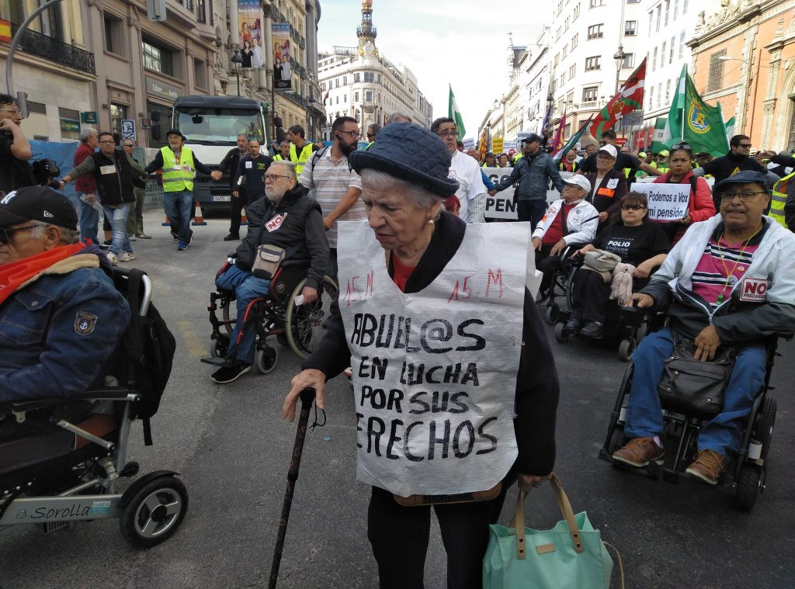Pensionistas manifestándose hoy en Madrid. / María F. Sánchez

Defender las pensiones de los que ahora son jóvenes
Entre todas las reivindicaciones de los asistentes, destacaba una común: defender las futuras pensiones de los jóvenes. "Tenemos que defender las nuestras, pero sobre todo las vuestras", decían Amparo (67 años) y Antonia (68) que se habían subido a las 05.00 de la mañana en Elda (Alicante) para venir a Madrid a manifestarse. "La gente joven es la que debería estar aquí. Nosotros podemos cobrar más o menos, pero vosotros os vais a quedar a dos velas, así que más os vale atar los playeros y poneros a luchar", arengaba Javier, de Langreo (Asturias), quien a sus 63 años asegura llevar "toda una vida luchando".
"Estamos aquí para que mejoren nuestras pensiones, pero sobre todo estamos luchando por nuestros hijas, nuestros nietos y por los hijos de estos", explicaba Mariene de 86 años, quien había llegado a la marcha en compañía de una amiga desde Irún (Guipúzcoa). Una revindicación similar a la de Mari Carmen y Salvador, un matrimonio de jubilados de Tenerife que antes realizaba espectáculos de magia para los turistas. "Venimos a defender el futuro de los jóvenes para que unas pensiones con las que se pueda vivir sean un derecho", han manifestado.
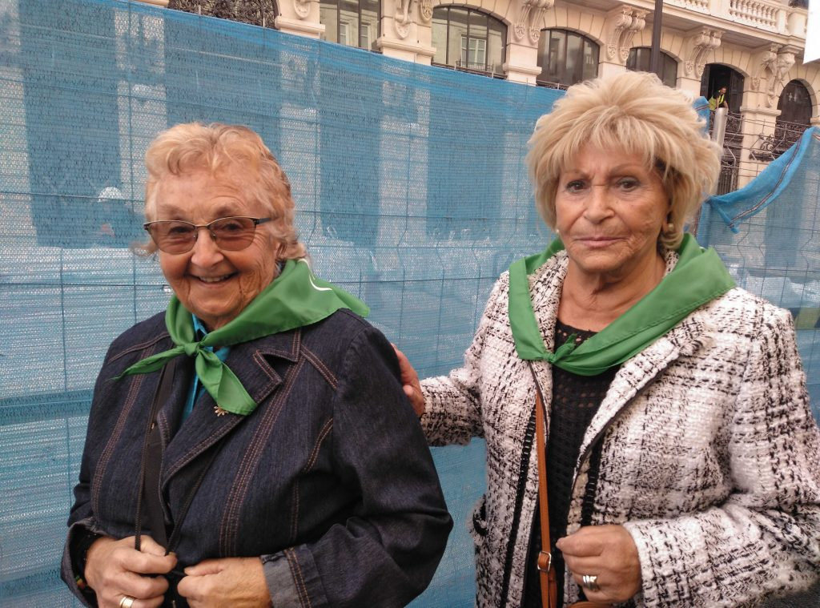Dos jubiladas de Irún (Guipúzcoa), que han acudido este miércoles a la manifestación en Madrid./ M.F.S.

